Pressmeddelande Sulz am Neckar, maj 2019

KIPP spännsystem för 5-axlig bearbetning för arbetsstycken på 40 ton

HEINRICH KIPP WERK visar sitt modulspännsystem för 5-axlig bearbetning i storlek Ø138 på MOULDING EXPO. Det stabila och tillförlitliga systemet har visat sig fungera bra för tunga arbetsstycken.

För ett år sedan presenterade HEINRICH KIPP WERK nya modulspännsystemet för 5-axlig bearbetning av arbetsstycken som är 1 m stora. Under våren 2019, lagom till MOULDING EXPO, kan KIPPs teknikerteam rapportera om de fina resultat som systemet nått under extrema villkor. Man spände fast ett arbetsstycke som vägde 40 ton.

Kravet från kunden var att kunna spänna fast en grupp verktyg för formsprutningsmaskiner – och dessutom på högkant för komplett 5-axlig bearbetning. De minsta delarna var 2 m x 2 m x 0,8 m och vägde från 15 t. De största var hela 4 m x 4 m x 1,1 m med en vikt på upp till 40 t.

Det visade sig vara en perfekt uppgift för KIPPs modulspännsystemet för 5-axlig bearbetning i storlek Ø138. När systemet hade installerats optimerade det förberedelsetiderna med över 300 %. Det som tidigare hade tog 90 minuter klarar man nu av på max 20 minuter. Det betyder också en viktupptagning på 10 ton per modul. Man använder alltid 4 basmoduler i storlek Ø138 samtidigt. Isättningen sker via en centreringshjälp på basmodulen för att det ska vara enklare att placera arbetsstycket med en kran.

Modulspännsystemet 138 är kompatibelt med de andra storlekarna (50 mm och 80 mm) och kan användas universellt. Som XXL-utförande kan det nu användas för infästningar upp till gänga M 60. KIPP visar produkten live på mässan MOULDING EXPO i Stuttgart i maj 2019 –
HALL 3 | MONTER 3A13.

Tecken:
Headline: 68 tecken
Text: 1 577 tecken
Totalt: 1 645 tecken

KIPP SCANDINAVIA AB
Petronella Greek
Zakrisdalsvägen 26
653 42 Karlstad

Telefon: +46 54 565 500
E-post: petronella.greek@kipp.com

Mer information och bilder
Se www.kipp.se, Tyskland, News/Pressmeddelanden

Foton

KIPP spännsystem för 5-axlig bearbetning  för arbetsstycken på 40 ton  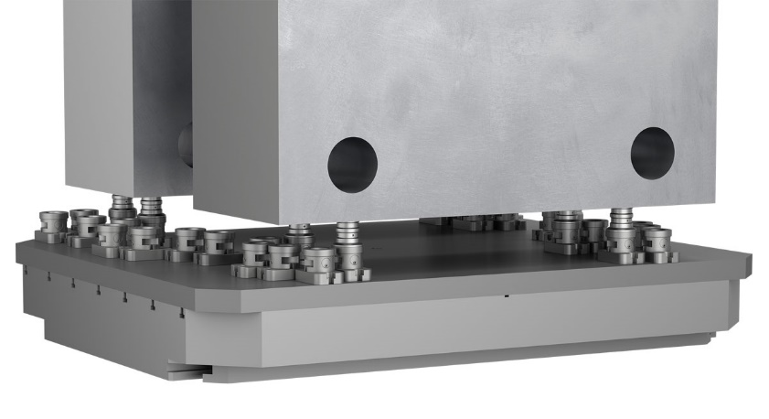 | Bildfil:  KIPP_5-Achs-Modul-Spannsystem_138_Anwendung.jpg

Bildrättigheter: får publiceras licens- och honorarfritt i fackmedia.
Ange dock gärna källan.

